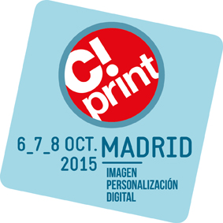
Comunicado de prensa
Septiembre 2015
¡Un adelanto de C!Print Madrid en la revista especial C!Print News!

C!Print Madrid revela desde ahora una parte del contenido y las aplicaciones que encontrará el 6, 7 y 8 de Octubre de 2015 en Casa de Campo- Pabellón de Cristal, en la revista especial: C!Print News.

Unas de las novedades de la edición 2015 será el Image Lab: un espacio dedicado a las soluciones de programas, diseño gráfico y web-to-print. Con el apoyo de nuestros socios, Fotolia, Caldera, Wacom y Adobe, diseñaron un programa de talleres didácticos: la gestión del color, el tratamiento de la imagen, y la visualización 3D entre otros temas diversos.
C!Print Madrid también presentará el espacio CTCO, dedicado al objeto y textil publicitario, en donde encontrará 40 expositores. Este nicho de mercado es interesante para nuestros visitantes, ya que el artículo promocional es un soporte de impresión y de personalización.
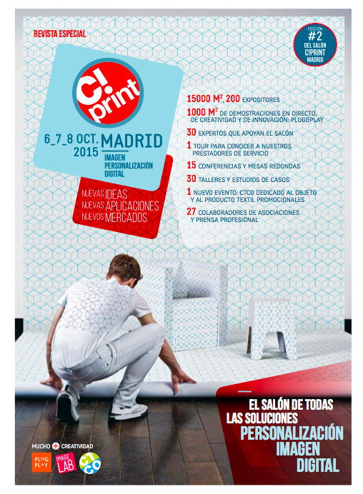
En el corazón del evento, C!Print presentará el taller creativo PLUG&PLAY. Aquí, diseñadores y profesionales de la impresión digital presentarán, en situaciones reales, espacios personalizadas con la marca PLUG&PLAY. En esta misma zona, 30 expertos informaran e inspiraran los visitantes a través talleres y conferencias.
Para saber más sobre las novedades, los expositores, el contenido y las aplicaciones de C!Print Madrid 2015, consulte la revista especial C!Print News a partir de hoy:

http://issuu.com/656editions/docs/c_print_news?e=2663569/15164852

www.salon-cprint.es
Contacto para la prensa:
Beatriz Arroyo, Asistente Marketing
marketing@salon-cprint.es / +34 911 983 451

